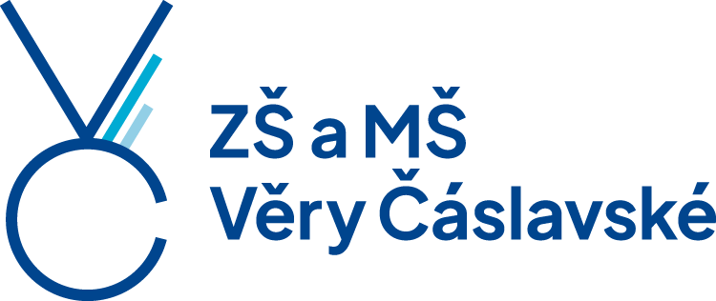 Základní škola a Mateřská škola Věry Čáslavské, Praha 6

Šantrochova 2/1800, 162 00 Praha 6

tel.: +420 235 361 223, e-mail: info@zsverycaslavske.cz

www.zsverycaslavske.cz

**Změna pravidelného způsobu odchodu dítěte z odpolední družiny**

Jméno a příjmení třída šk. rok

|  |  |  |  |
| --- | --- | --- | --- |
|  | Čas odchodu | Sám/Sama | Poznámka |
| Po |  |  |  |
| Út |  |  |  |
| St |  |  |  |
| Čt |  |  |  |
| Pá |  |  |  |

Můj syn /moje dcera bude ze ŠD odcházet v uvedených časech sám/sama. Jsem si vědom/a všech právních důsledků, které z tohoto mého rozhodnutí vyplývají a za dítě přebírám v momentě odchodu plnou odpovědnost. Pokud není uvedeno jinak, jsou nové časy odchodů v platnosti od data vyplnění a podpisu tohoto doplňujícího lístku, nebo od data předání příslušné/mu vychovatelce/li.

datum podpis zákonného zástupce

 Základní škola a Mateřská škola Věry Čáslavské, Praha 6

Šantrochova 2/1800, 162 00 Praha 6

tel.: +420 235 361 223, e-mail: info@zsverycaslavske.cz

www.zsverycaslavske.cz

**Změna pravidelného způsobu odchodu dítěte z odpolední družiny**

Jméno a příjmení třída šk. rok

|  |  |  |  |
| --- | --- | --- | --- |
|  | Čas odchodu | Sám/Sama | Poznámka |
| Po |  |  |  |
| Út |  |  |  |
| St |  |  |  |
| Čt |  |  |  |
| Pá |  |  |  |

Můj syn /moje dcera bude ze ŠD odcházet v uvedených časech sám/sama. Jsem si vědom/a všech právních důsledků, které z tohoto mého rozhodnutí vyplývají a za dítě přebírám v momentě odchodu plnou odpovědnost. Pokud není uvedeno jinak, jsou nové časy odchodů v platnosti od data vyplnění a podpisu tohoto doplňujícího lístku, nebo od data předání příslušné/mu vychovatelce/li.

datum podpis zákonného zástupce